## 1) Tároljuk n napra az eső mennyiségét. Adjuk meg az esős napok számát

(ld. Bíró - Progalap tételek 1. Fa.)

### ☕ Specifikáció

Be: n∈N, esos∈N[1..n]

Ki: db∈N

Ef: 0<=n<=100 és ∀i∈[1..n]:(0<=esos[i]<=1000)

Uf: db=DARAB(i=1..n,esos[i]>0)

### 😏Algoritmus

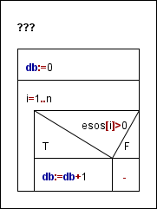

### 💻 Kód

using System;

namespace esosnapokdb {

internal class Program {

static void Main(string[] args) {

// dekl. és bekérés

int n;

Console.Error.WriteLine("n: ");

n = int.Parse(Console.ReadLine());

int[] esos=new int[n];

for (int i=0; i<n; i++) {

esos[i]= int.Parse(Console.ReadLine());

}

// feladat maga

int db = 0;

for (int i = 1; i < n; i++) {

if (esos[i]>0) {

db++;

}

}

// Kiiras

Console.WriteLine(db);

}

}

}

### Fontos:

* Bíró miatt kell using System;
* Nem kell előfeltétel és típus ellenőrzés
* Csak a Bíró/Feladat által előírt kimenetet szabad kiírni
  + Ha mást is szeretnénk tesztelés közben látni: Console.Error.WriteLine();

🌳 N napon mérjük a hőmérsékletet. Adjuk meg, hogy hány napon volt 15 foknál hidegebb.

## 2) Tároljuk n napra az eső mennyiségét. Adjuk meg az összes csapadék mennyiségét

### Specifikáció

Be: n∈N, esos∈N[1..n]

Ki: ossz∈N

Ef: 0<=n<=100 és ∀i∈[1..n]:(0<=esos[i]<=1000)

Uf: ossz=SZUMMA(i=1..n,esos[i]>0)

### Algoritmus

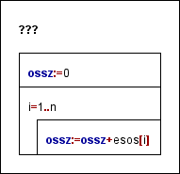

### 💻 Kód

using System;

…

// feladat maga

int ossz = 0;

for (int i = 1; i < n; i++) {

ossz += esos[i];

}

// Kiiras

Console.WriteLine(ossz);

### Variáció:

**Átlag kiszámítása.** Gond: ossz, n egészek -> ossz/n egészosztás

Megoldás: típuskonverzió, vagy számoknál **típuskényszerítés**:

double atlag=(double)oss/(double)n

🌳 N napon mérjük a hőmérsékletet. Adjuk meg ennek az n napnak az átlaghőmérsékletét.